A款
接龍卡
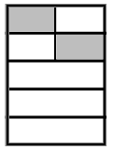 | 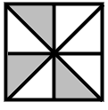 | 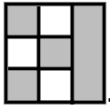 | 
$$\frac{1}{2}$$ |  | $$\frac{3}{7}$$ | $$\frac{1}{3}$$

 | 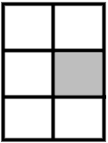 |  | 
$$\frac{3}{4}$$ | $$\frac{3}{8}$$ | $$\frac{4}{5}$$ | $$\frac{1}{4}$$

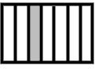 | 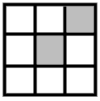 |  | 
$$\frac{1}{8}$$ | $$\frac{2}{5}$$ | $$\frac{5}{6}$$ | $$\frac{2}{3}$$

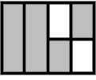 | 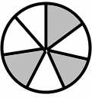 | 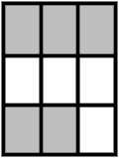 | 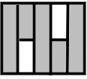
$$\frac{5}{9}$$ | $$\frac{1}{6}$$ | $$\frac{1}{7}$$ | $$\frac{1}{5}$$

 |  |  | 核對表（A款）
$$\frac{4}{5}$$
 | $$\frac{1}{5}$$
 |  | $$\frac{1}{2}$$
 |  |  | $$\frac{1}{3}$$
 |  |  |  | $$\frac{5}{6}$$
 |  |  |  |  | $$\frac{1}{4}$$
 |  |  |  |  |  | $$\frac{2}{3}$$
 |  |  |  |  |  |  | $$\frac{3}{7}$$
 |  |  |  |  |  |  | $$\frac{1}{6}$$
 |  |  |  |  |  | $$\frac{3}{8}$$
 |  |  |  |  | $$\frac{2}{9}$$
 |  |  |  | $$\frac{2}{5}$$
 |  |  | $$\frac{3}{4}$$
 |  | $$\frac{5}{9}$$
 | $$\frac{1}{7}$$
$$\frac{1}{8}$$ | 備註：以上的例子是其中一種擺放的方法，接龍卡擺放的先後次序和位置不限，  只要圖形的部分與另一張卡的分數部分配合，就可以把兩張卡接合起來。
B款
接龍卡

$$\frac{1}{7}$$ |  | $$\frac{5}{6}$$ | $$\frac{2}{3}$$
$$\frac{1}{8}$$ | $$\frac{2}{5}$$ | $$\frac{1}{4}$$ | $$\frac{3}{7}$$

$$\frac{3}{4}$$ | $$\frac{1}{6}$$ | $$\frac{1}{2}$$ | $$\frac{4}{5}$$
$$\frac{5}{9}$$ | $$\frac{3}{8}$$ | $$\frac{1}{3}$$ | $$\frac{1}{5}$$

 |  |  | 核對表（B款）
 | $$\frac{4}{5}$$
 | $$\frac{1}{5}$$
 |  |  | $$\frac{1}{2}$$
 |  |  | $$\frac{1}{3}$$
 |  |  |  |  | $$\frac{5}{6}$$
 |  |  |  |  | $$\frac{1}{4}$$
 |  |  |  |  |  |  | $$\frac{2}{3}$$
 |  |  |  |  |  |  | $$\frac{3}{7}$$
 |  |  |  |  |  | $$\frac{1}{6}$$
 |  |  |  |  |  | $$\frac{3}{8}$$
 |  |  |  | $$\frac{2}{9}$$
 |  |  |  | $$\frac{2}{5}$$
 |  | $$\frac{3}{4}$$
 |  | $$\frac{5}{9}$$
$$\frac{1}{7}$$
$$\frac{1}{8}$$ | 備註：以上的例子是其中一種擺放的方法，接龍卡擺放的先後次序和位置不限，  只要圖形的部分與另一張卡的分數部分配合，就可以把兩張卡接合起來。

